Logo o nome | Sega circolare da banco
Logo o nome | Le regole di sicurezza e di comportamento più importanti per la nostra azienda:
Playlist sequenze video   | 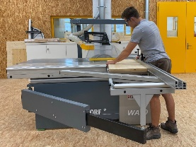
Pericoli principali   | Lesioni causate dalla lama  Lesioni causate da proiezione di pezzi in lavorazione o di frammenti di utensili  Malattie causate da rumore e polvere di legno
Regole di sicurezza     | - Utilizzare la macchina solo se siamo stati istruiti al suo utilizzo.  - Lavorare conformemente all'opuscolo «Come lavorare in sicurezza con la sega circolare da banco» e del film «La lavorazione del legno sicura ed efficace».  - Lavorare sempre con la cuffia di protezione abbassata.  - Non mettiamo le nostre mani nella zona di pericolo della lama in rotazione, manteniamo una distanza di sicurezza di almeno una larghezza di un pugno e, se necessario, utilizziamo degli spingitoi.  - In prossimità della lama non rimuovere mai i pezzi sottili con le mani.  - Usare la cuffia di protezione larga quando si lavora con la lama inclinata.  - Lavorare sempre con il cuneo fenditore correttamente regolato.  - Se si prevede la proiezione di schegge (ad es. taglio di plastica, alluminio) utilizzare gli occhiali di protezione.
Informazioni | Lista di controllo: «Seghe circolari da banco», www.suva.ch/67002.i  Opuscolo: «Come lavorare in sicurezza con la sega circolare da banco», www.suva.ch/44023.i  Film: «La lavorazione del legno sicura ed efficace», www.suva.ch/lavorazione-legno
Data di creazione | Versione 3.5 / 27 maggio 2026

